Łódź, 1 października 2019 r.
Informacja prasowa
Coca-Cola Energy gratis do dań na PizzaPortal.pl
Blisko 600 restauracji bierze udział w akcji promocyjnej PizzaPortal.pl. Od października, do zamówionego dania napój energetyzujący Coca-Cola Energy dodawany jest za darmo. Promocja potrwa do końca października.
Napoje gazowane najpopularniejsze
Z danych PizzaPortal.pl wynika, że do zamówień online najczęściej dobieramy napoje gazowane (84%), następnie soki (13%), a na końcu wodę (3%).
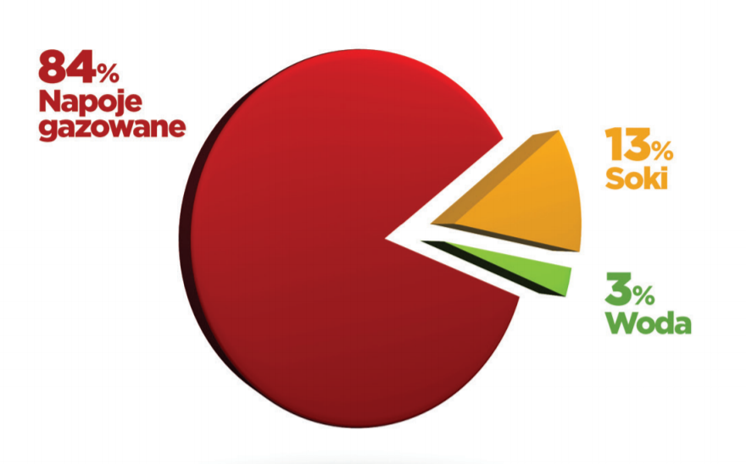
Źródło: Raport PizzaPortal.pl. Klikasz i jesz, raport o rynku dostaw jedzenia w Polsce
Odpowiadając na trend zamówień jedzenia z napojem, PizzaPortal.pl wraz z Coca-Cola przygotował atrakcyjną promocję. Akcja jest kontynuacją bliskiej współpracy PizzaPortal.pl z Coca-Cola, która trwa od już od 2018 roku.
Promocja w 600 restauracjach
Od 1 października, użytkownicy platformy będą mogli skorzystać z promocyjnej oferty i do ulubionego dania otrzymać nowy napój energetyzujący Coca-Cola Energy za darmo. Jest to pierwszy napój tego typu o nucie smakowej Coca-Cola. Dodatkowo zawiera kofeinę pochodzenia naturalnego, ekstrakt z guarany i witaminy z grupy B. Produkt natomiast nie zawiera tauryny.
Promocja będzie dostępna w blisko 600 restauracjach, biorących udział w akcji i potrwa do końca października. Szczegóły promocji dostępne są na stronie https://pizzaportal.pl/coke-energy/.
***
PizzaPortal.pl jest pierwszym w Polsce serwisem umożliwiającym zamawianie jedzenia online. Działa na rynku od 2010 roku i skupia oferty blisko 4000 restauracji z ponad 300 miast w całym kraju.

Kontakt dla mediów:
Paulina Stępień, Paulina.Stepien@38pr.pl, tel. 505-313-324
Martyna Solińska, Martyna.Solinska@38pr.pl, tel. 502-690-101

